## 0x01 Basic01(50pt) easy?

仿射密码解密即可

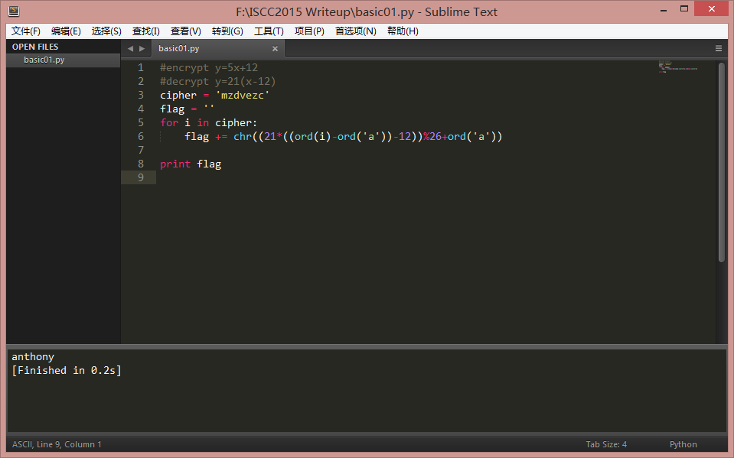

## 0x02 Basic02(50pt) 神秘纸条

pHBP018DCCh/KTe6Psz1/g==  
Lo1tv5ESqHnUzrFUA9EKeA==  
pHV9dBn/O0jpLpBZbw51SA==  
Ypm6LL2WYaXjhytxVSHNag==  
mpftptifXJ6EVgRooGeXBw==

题目给出了5个 base64(hex(md5))，解密后得到The death god only eat

开下脑洞，填出flag:apples

## 0x03 Basic03(100pt) 恶作剧or机密

题目给出了一个加密的docx

没什么可说的，直接爆破，打开就有flag

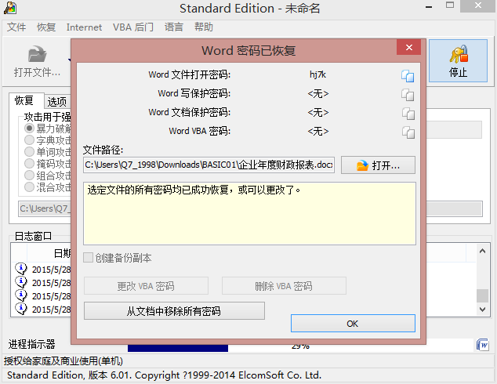

## 0x04 Basic04(150pt) Decrypt

HILL加密，直接爆破即可。

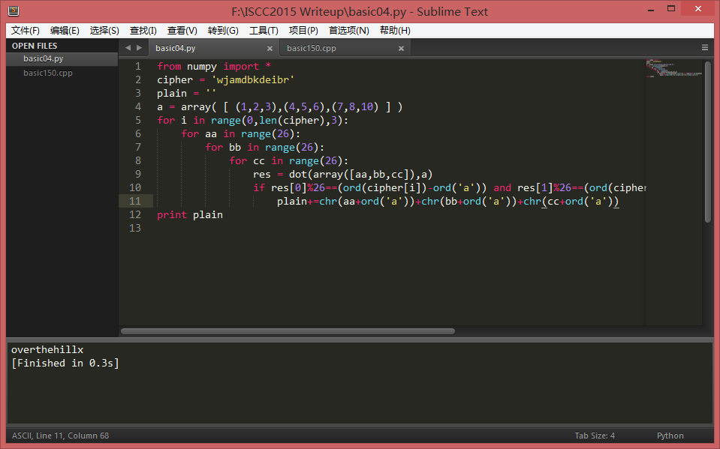

## 0x05 Basic05(150pt) 蛛丝马迹

题目给出了一段hex，并提示加密方式是xor 0x42

解密后写个程序加载这个shellcode

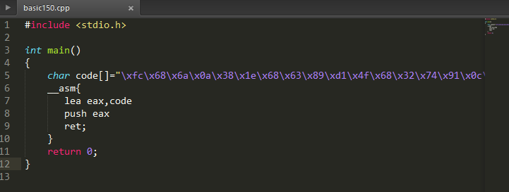

运行弹出flag